第79回 伝統食品に関する講演会 報告
第79回伝統食品に関する講演会は、神戸大学医学部附属病院の「伊勢神宮から食を考える 神さまのごはんプロジェクト～伊勢をもっと知ろうツアー～」と合同開催を企画し、神宮の神饌をヒントに食の原点を探ろうというもので、発酵食品に焦点を当てた内容で実施されました。
これまでの講演会を中心として、場合によってはエクスカーションが加えられる形式とは異なり、伊勢神宮周辺の諸施設をめぐりつつ、講演会も実施するという意欲的な企画となりました。
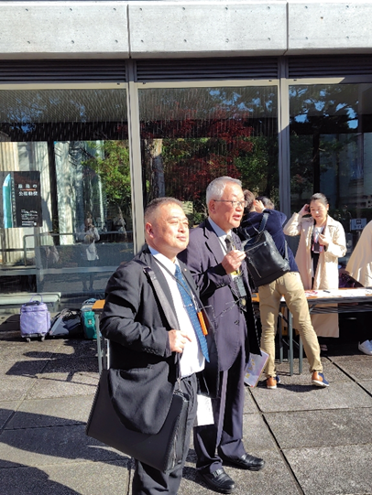
11月29日（土曜日）の昼前に神宮徴古館前に集合し、神宮広報室の音羽悟様の案内に従い、徴古館並びに農業館の見学から始まりました。ここでは伊勢神宮の様々な施設や行事に関わる資料を観覧し、特に神饌について生産からお供えに至る展示品の解説をしていただきました。

次いで、天照大神を伊勢の地に導かれた倭姫命が祀られた倭姫命宮を参拝し、隣接している皇學館大学に向かい、神道博物館の見学に移りました。そこでは「ブラタモリ」の伊勢路案内を担当された小林郁（皇學館大学助教・神道博物館学芸員）の案内もあり、神饌にかかる資料などを解説していただきました。
こうした見学を経たうえで、お借りした教室に集合し、講演会に入りました。

〈講演テーマ〉 伊勢神宮から食を考える
開催趣旨説明 高橋路子（食健幸プロジェクト代表）
（神戸大学医学部附属病院糖尿病・内分泌内科栄養管理部）
- 神宮の神饌と直会から学ぶ和の保存食
音羽 悟氏 （神宮主事/神宮司庁 広報室広報課長）
- 発酵食品としての味噌の働き
佐藤 健司氏 （京都大学農学部教授）
- 健康的な食習慣を身につけるための食育実践
金村 真友子氏 （（一社）とくしまCSA風土 代表理事／管理栄養士）
- 伊勢の伝統食と神饌
佐野 真人氏 （皇學館大学 准教授）
意見交換会
趣旨説明を行われた神戸大学の高橋路子先生からは、糖尿病治療に関わる経験から健康的な食事や運動に関する知識があれば予防できる可能性が広がるとして、食健幸プロジェクトを立ち上げヘルスリテラシーを身につけることを推奨されています。そのため食の原点は伊勢神宮の神饌にあるのではないかと伊勢ツアーを続けていることを紹介されました。
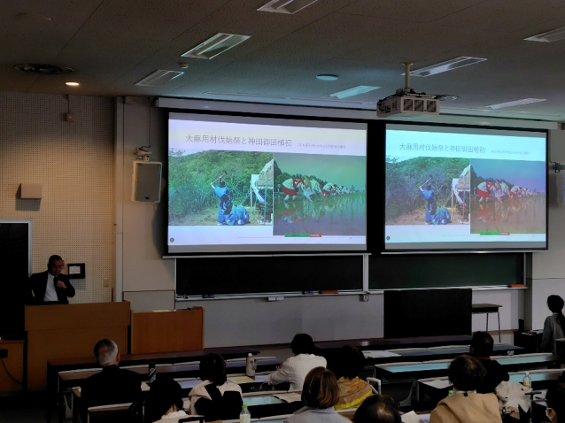
講演の最初にはこのツアーの案内役でもある神宮広報室の音羽悟氏による「神宮の神饌と直会から学ぶ和の保存食」が行われ、神饌の歴史的変遷から、御塩や野菜果物の自給状況、調理のあり方、アワビや干しダイなどの調製、式年遷宮の進め方などが紹介され、神さまと共に食べる神宮の日々について詳しくお話しいただきました。
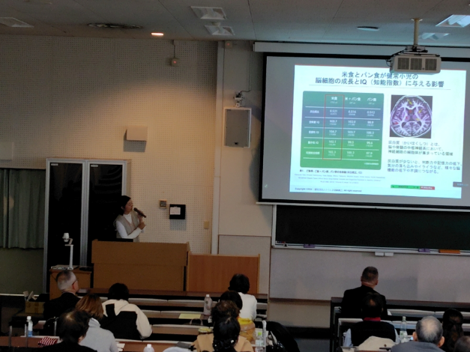
二番目には、京都大学の佐藤健司先生による「発酵食品としての味噌の働き」がオンラインで発表され、栄養指導では減塩が強調されるところではあるが、味噌の発酵過程で生じるペプチドに健康効果が認められ、味噌の価値を再評価する意義が示されました。
三番目には、とくしまＣＳＡ風土という団体で食生活改善の実践を図っている金村真友子氏による「健康的な食習慣を身につけるための食育実践」の発表があり、味噌汁活用の実践例を通して利点などが報告されました。
そして四番目には、皇學館大学の佐野真人先生による「伊勢の伝統食と神饌」が発表され、サメのたれなど今日にも引き継がれている郷土食と神饌との関連が紹介されました。
（それぞれの講演発表の詳細については、日本伝統食品研究会の会員にはＪ－ＳＴＡＧＥを通じて配信され、一年後には公開されますのでご確認いただければ幸いです。）
4題の講演の後、活発な意見交換が行われました。いくつか紹介すると、池田久代氏（元皇學館大学教授・翻訳家）からは「仏教の四食」、平井みどり氏（京都大学医学研究科特任教授）からは「睡眠改善の効用」、岡本士毅氏（山口大学 大学院共同獣医学研究科生体機能学講座准教授）からは「玄米の機能成分」、上本修二氏（ 株式会社ガイアシステム代表取締役社長）からは「自然農と災害復興」など様々な角度から関連する情報提供がありました。
この他、伊勢の自然の中に育まれた神宮の神饌から今日の私たちの食を見直すヒントと新たな検討課題を見出したとの意見がありました。

講演会の終了後、会場をおかげ横丁にある「野あそび棚」に移し、まさに「神人共食」の直会として伊勢の食材を活用したメニューを岡田新太郎氏（伊勢創作ビストロミルポア オーナーシェフ）に解説いただき、学びと交流の機会を得ました。
翌日は内宮への参拝などへ足を延ばして、心身ともに充実した企画を終えることとなりました。
最後に、ご協力いただいた神宮広報室や皇學館大学の皆さま、スタッフの皆さまに感謝して、報告とさせていただきます。
報告 鷲尾圭司（日本伝統食品研究会前会長）

後援／（一財）東洋水産財団
協力／皇學館大学研究開発センター

